**«Акайталинская средняя общеобразовательная школа»**

**Классный час**

**на тему:**

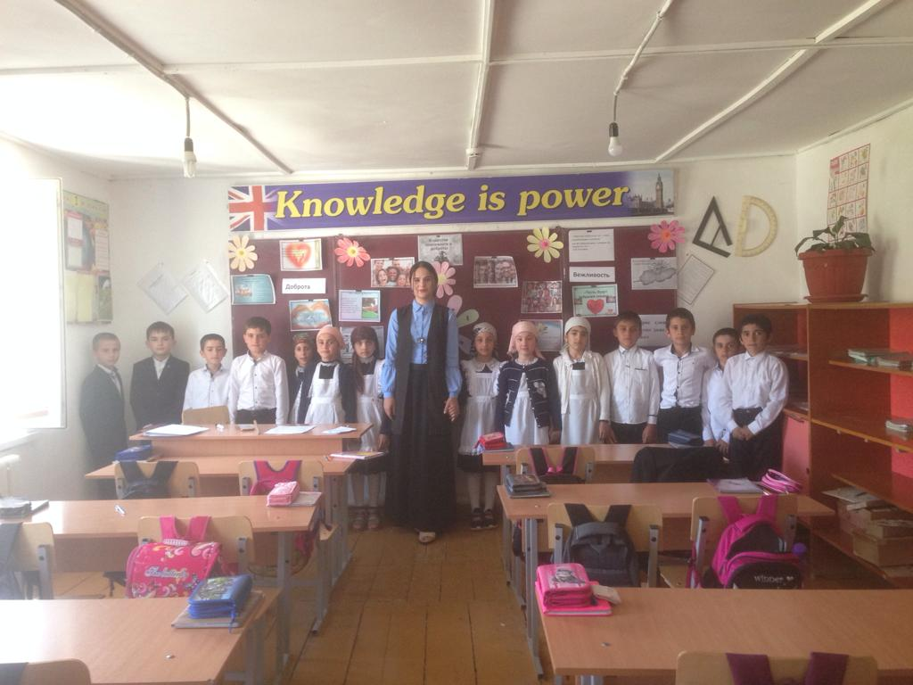**«В царстве вежливости и доброты»**

**Провела:**

**Дациева Р.Ю.**

**Класс: 4**

**2020 г**

**Задачи:**

**– познакомить с понятием “вежливость”, показать, в чем проявляется вежливость, показать необходимость употребления в речи “вежливых” слов;**

**– воспитывать культуру общения, формировать уважение и доброжелательное отношение к людям;**

**– развивать познавательный интерес, расширить кругозор учащихся.**

**Ход занятия**

**І. Орг. Момент**

**ІІ. Вводная беседа**

– Добрый день! Сегодня у нас будет необычный классный час.

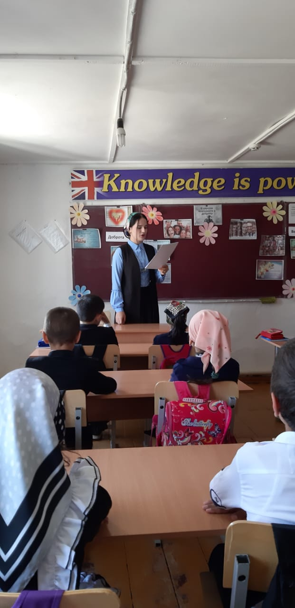- Добрый день! Когда мы произносим эти слова. То искренне желаем тем, с кем встречаемся. Добра и радости. И наше сердце открывается для искренних и добрых людей. Дорогие ребята! Послушайте отрывок из стихотворения В. Суслова

Где красота - там доброта.

Их разлучить ничто не может.

Любая светлая мечта на двух подруг всегда похожа

И нам без них не обойтись

Ни светлым днем, ни днем дождливым

И если хочешь быть красивым

То добротой поделись

–Сегодня мы с вами посетим необычное царство, а как оно называется и где оно находиться, вы мне должны будете сказать сами.

– В этом царстве люди поздравляют друг друга с удачей, утешают и успокаивают в беде, уступают место старшим, помогают друг другу,

заботятся друг о друге. А еще в этом царстве люди любят делать друг другу подарки, но не простые, а волшебные.

- А вы любите получать подарки?

- А дарить? А кому? (Ответы детей)

– Подарки, сюрпризы приятно делать близким людям: маме, папе, друзьям,… А испытываете ли вы чувство радости, когда дарите подарки не родным людям, а может быть даже чужим?

– А могут ли люди делать друг другу приятное, не даря ничего?

– А как? Сегодня мы с вами попытаемся узнать, как сделать приятное людям, не даря ничего.

**ІІІ. Основная часть: “В царстве вежливости и доброты”**

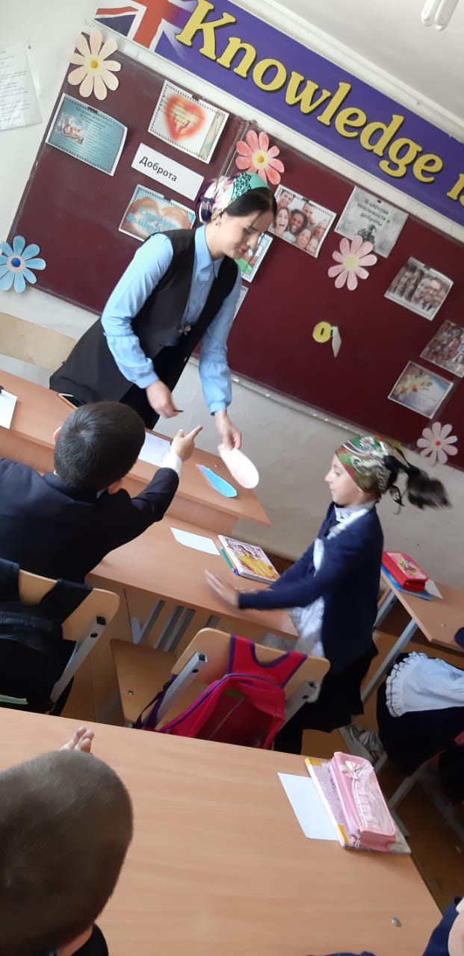*1. Беседа о “волшебных словах”*

– Ребята, вспомните с какого слова я начала сегодняшнее занятие? (Добрый день.)

– Приятно ли вам было услышать его?

– Почему? Что мы хотим пожелать человеку, когда говорим ему “добрый день”?

– А какие еще слова вам приятно слышать от других людей? (Здравствуйте, до свидания, прости, пожалуйста, извините, будьте добры, будьте любезны, будьте здоровы, счастливого пути, в добрый путь, в добрый час, доброе утро, спасибо, всего хорошего, спокойной ночи, …)

– Чувствуете, как стало теплее и уютнее от этих слов в классе?

– Вслушайтесь в слово “здравствуйте”, на какое другое слово оно похоже? (здравие, здоровье.)

– Что желаем мы другому человеку, когда говорим ему “здравствуйте”? (Здоровья.)

– А каждому человеку приятно, когда ему желают здоровья?

– А что значит слово “до свидания”? (До нового, до скорого свидания.)

– Что мы хотим сказать человеку, когда говорим ему “до свидания”? (Что прощаемся не надолго и рады будем увидеть вас снова)

– Значит, с какой целью люди говорят друг другу “здравствуйте”, “до свидания”, “извините”, “пожалуйста” и др.?

– А как называются все эти слова? (Вежливые.)

– Кто из вас догадался, как называется наше царство? (Вежливость.)

– Правильно вы сказали, что слова, записанные на доске, называются “вежливыми”.

– А как их еще по-другому называют? (Волшебными.)

– С помощью чего можно сделать людям приятное, не даря ничего?

– Кто понял, о каких волшебных подарках шла речь в самом начале занятия?

*2. Знакомство со значением слова “вежливый”, “вежливый человек”*

– Скажите, как называют человека, который употребляет вежливые слова в своей речи? (Вежливым.)

– Но всегда ли частое употребление “вежливых” слов, является показателем вежливости человека?

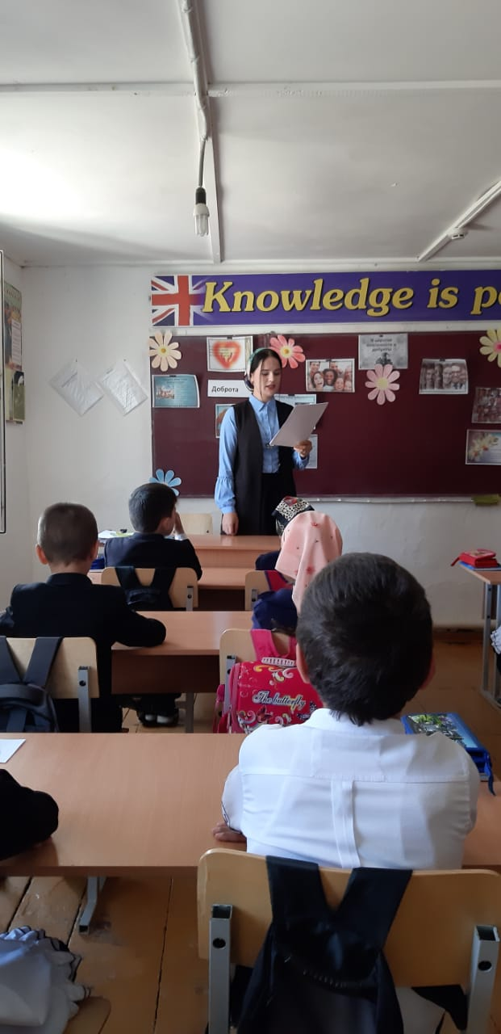– А вот послушайте, какая история произошла с одним мальчиком на перемене:

*На перемене*

*На перемене мальчики носились как угорелые. А Игорь, конечно, быстрее всех. И, неудивительно, что он впопыхах налетел на учительницу, чуть не сбив ее с ног. Анна Васильевна остановила Игоря и спросила:*

*– Что нужно сказать?*

*– Здрасьте! – ответил Игорь.*

*После этих слов ребята рассмеялись.*

– Почему ребята засмеялись, когда услышали ответ Игоря?

– Можно Игоря назвать вежливым, ведь он употребляет в речи вежливые слова? (нет.)

– Значит для того, чтобы быть вежливым, достаточно ли употреблять в своей речи “вежливые слова”?

– Как их нужно употреблять? (Правильно.)

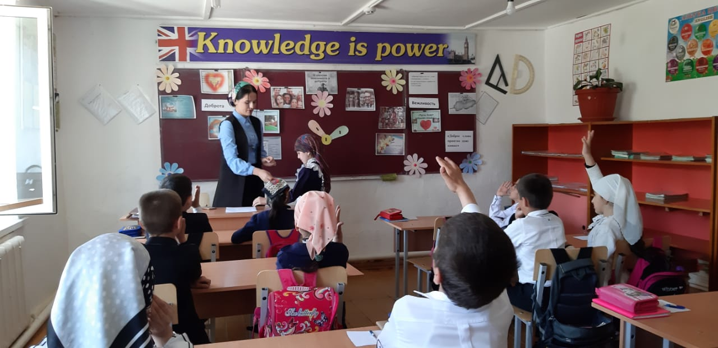– Значит, какого человека можно назвать вежливым? (Который знает и умеет себя вести в той или иной ситуации.)

– А вот послушайте, что случилось однажды в одном дворе:

*Попал я в дедушку мячом*

*И закричал: – А я причем?*

*Но, досчитав, до тридцати,*

*Сказал: – Ну, дедушка, прости!*

– Можно назвать этого мальчика вежливым? (Нет.)

– Почему, ведь он попросил у дедушки прощения?

– А как бы вы в данной ситуации на месте мальчика попросили прощения?

– Правильно, даже если вы случайно обидели другого человека или случайно причинили ему боль, надо обязательно извиниться, и извиниться так, чтобы человеку стало легче от ваших слов.

**Игра: «Это я, это я, это все мои друзья»**

1. Кто из вас, проснувшись рано, «с добрым утром»- скажет бодро?

2. кто из вас , скажите братцы, забывает умываться?

3. у кого всегда в порядке сумка, книжки и тетрадки?

4. кто из вас молчит как рыба, вместо доброго «спасибо»?

5. кто быть вежливым желает, малышей не обижает?

**Работа с пословицей**

-«Доброе слово приятно даже кошке»- есть такая пословица.

- Ребята, а вы любите секреты?

-Путешествовать вы будете по командам(«Вежливость», «Доброта») Каждой команде я предложу задание, которое вы должны выполнить за определенное время. За правильно выполненное задание, вы получите, по цветку . Полученные предметы, вы должны наклеить на лист с корзиной, так чтобы получилась красивая аппликация. Выигрывает та команда, у которой получиться пышный букет, и будет наклеено больше полученных предметов. Вам все понятно?

**Игра “Волшебные слова”.**

Учитель: А сейчас давайте поиграем.

**Игра “Не ошибись, пожалуйста”**

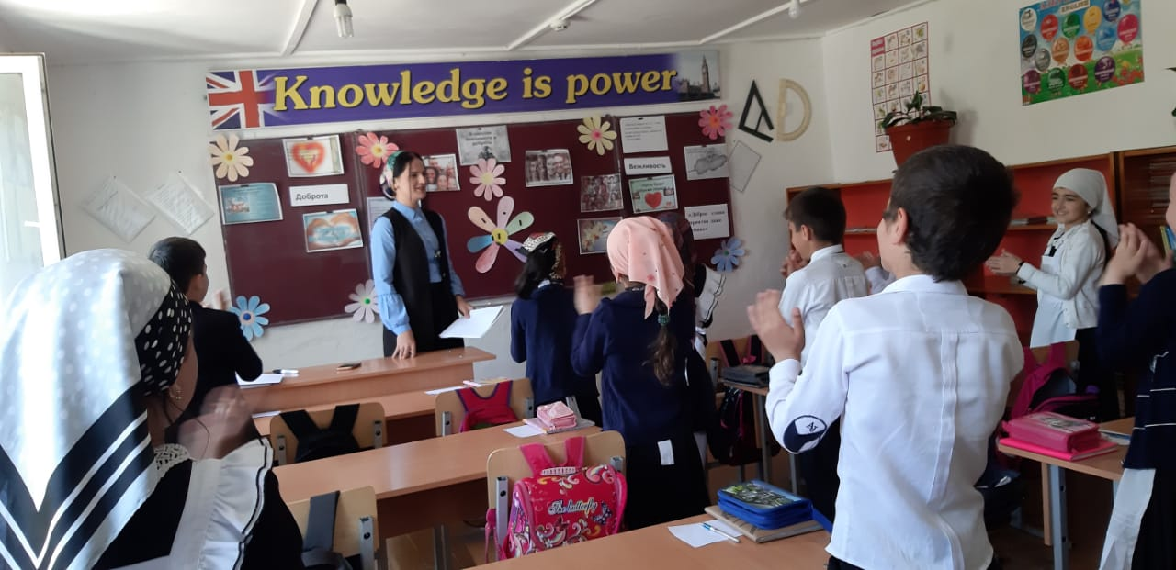Я буду просить вас исполнить задание, но выполнять их надо только тогда, когда я назову “волшебное слово”.

Встаньте, пожалуйста!

Поднимите руки!

Будьте добры, похлопайте в ладоши!

Потопайте.

Попрыгайте, пожалуйста.

Руки вперед.

Пожалуйста, добавьте строчки волшебными словами:

Растает даже ледяная глыба от слова тёплого … /спасибо/.

Зазеленеет старый пень, когда услышит … /добрый день/.

Если больше есть не в силах, скажем маме мы … / спасибо/.

Мальчик вежливый и развитый говорит, встречаясь, … /здравствуйте/.

Когда нас бранят за шалости, говорим, … /прости, пожалуйста/.

**Игра «Да, нет»**

Дружба начинается, если…

1. улыбнешься кому-то

2. защитишь кого-то

3. если рвешь яблоки с чужого огорода

4. делишься игрушками с кем-то

5. подставишь ножку кому-то

6. помогаешь сделать сломанную игрушку

7. если толкаешься

8. дерешься

9. обзываешься

10. говоришь вежливые слова

**V. Итог**

– А теперь подведем итоги нашего конкурса.

– А что нужно человеку для счастья?

- ласка, любовь, нежность, доброе слово, доброе сердце – это цветы человеческой души.

- Так не будем же скупиться, давайте будем щедро каждый день дарить их окружающим! И давайте начнем прямо сегодня?

– Сегодня я хочу подарить частичку своего доброго сердца. Пусть оно напоминает о сегодняшнем путешествии. Я надеюсь, что ваши сердца будут наполнены добротой, нежностью, любовью к окружающим вам людям